МИНОБРНАУКИ РОССИИ
Санкт-Петербургский государственный
электротехнический университет
«ЛЭТИ» им. В.И. Ульянова (Ленина)
Кафедра МОЭВМ

отчет
по лабораторной работе №6
по дисциплине «Организация ЭВМ и систем»
Тема: Организация связи Ассемблера с ЯВУ на примере программы построения частотного распределение попаданий псевдослучайных целых чисел в заданные интервалы.

Студент гр. 1303 |  | Беззубов Д.В.
Преподаватель |  | Ефремов М.А.

Санкт-Петербург
2022

Цель работы.
Рассмотреть способ организации связи ассемблера с ЯВУ на примере связи с языком программирования С++. Разработать программу, выполняющую подсчет попаданий псевдослучайных чисел в заданные интервалы.
Задание.
На языке С программируется ввод с клавиатуры и контроль исходных данных, а также генерируется массив псевдослучайных целых чисел, изменяющихся в заданном диапазоне и имеющих заданный закон распределения. Необходимые датчики псевдослучайных чисел находятся в каталоге RAND_GEN (пpи его отсутствии получить у пpеподавателя).
Следует привести числа к целому виду с учетом диапазона изменения.
Далее должны вызываться 1 или 2 ассемблерных процедуры для формирования распределения количества попаданий псевдослучайных целых чисел в заданные интервалы. Ассемблерные процедуры должны вызываться как независимо скомпилированные модули. Передача параметров в процедуру должна выполняться через кадр стека.
Результирующий массив частотного распределения чисел по интервалам, сфор-мированный на ассемблерном уровне, возвращается в программу, реализованную на ЯВУ, и затем сохраняется в файле и выводится на экран средствами ЯВУ.
Выполнение работы.
В ходе выполнения работы, написаны два исходных файла – основное тело программы, описанное в файле main.cpp, и модуль, выполняющий обработку данных, написанный на языке ассемблера.
В функции main() происходит считывание входных данных, а так же проверка ввода на корректность. Так же в данной функции происходит подготовка данных для передачи их в ассемблерный модуль. С помощью функции стандартной библиотеки std::normal_distribution<>() генерируется массив псевдослучайных чисел с нормальным распределением Гаусса.
Затем все сгенерированные данные передаются в ассемблерный блок. Полученные результаты выводятся на экран и в файл средствами ЯВУ.
В ассемблерном модуле обработка осуществляется следующим образом:
- В регистр EBX помещается смещение до очередного числа из сгенерированного массива
- Циклом перебираем левые границы интервалов, начиная со второго (по условию, первый левый интервал не меньше минимального значения, поэтому, в случае, если число меньше второй левой границы – оно попадает в первый интервал).
- В случае, если число попадает в какой-то из интервалов – мы сохраняем значение регистра EBX на стек, затем в него сохраняем смещение до элемента массива, соответствующего нужной левой границе и увеличиваем это значение.
- В ином случае, просто переходим к следующему числу.
Тестирование.
На рисунках представлены результаты тестирования программы:
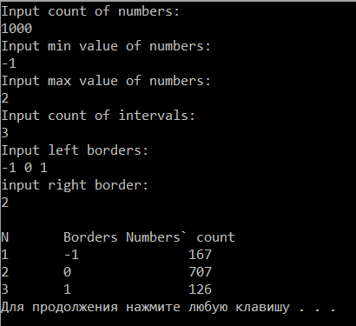
Рисунок 1 – Результат работы при правильном вводе
Проверка работы программы при некорректных значениях границ интервалов, кол-ва интервалов и кол-ва генерируемых чисел:
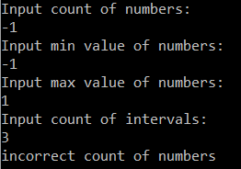
Рисунок 2 – некорректное кол-во чисел
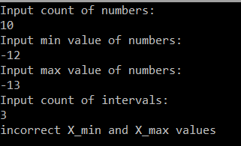
Рисунок 3 – введенное максимальное значение меньше минимального
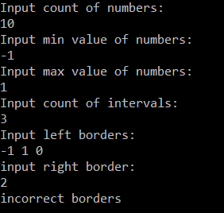
Рисунок 4 – некорректные границы интервалов

Вывод.
Рассмотрен способ организации связи ассемблера с ЯВУ. Разработана программа, строящая частотное распределение попадания псевдослучайных чисел, сгенерированных с нормальным распределением, в заданные интервалы.

Приложение А
Исходный код программы
Название файла: main.cpp
#include <iostream>
#include <fstream>
#include <random>
#include <string>

using namespace std;

extern "C" void func(int* intervals, int N_int, int N, int* numbers, int* final_answer);

int main() {

int N, X_min, X_max, N_int;

cout << "Input count of numbers:\n";
cin >> N;
cout << "Input min value of numbers:\n";
cin >> X_min;
cout << "Input max value of numbers:\n";
cin >> X_max;
cout << "Input count of intervals:\n";
cin >> N_int;

if (N <= 0) {
cout << "incorrect count of numbers\n";
return 0;
}

if (X_min >= X_max) {
cout << "incorrect X_min and X_max values\n";
return 0;
}

if (N_int <= 0 || N_int > 24) {
cout << "incorrect count of intervals\n";
return 0;
}

cout << "Input left borders:" << endl;

auto intervals = new int[N_int + 1];

for (int i = 0; i < N_int; ++i) {
cin >> intervals[i];

if (intervals[i] < X_min || intervals[i] > X_max) {
cout << "border should be in the [X_min, X_max] interval\n";
delete[]intervals;
return 0;
}
}

cout << "input right border:\n";
cin >> intervals[N_int];

for (int i = 0; i < N_int-1; i++) {
for (int j = i+1; j < N_int; j++) {
if (intervals[j] < intervals[i]) {
cout << "incorrect borders\n";
return 0;
}
}
}

auto numbers = new int[N];
random_device rd;
mt19937 generator(rd());
normal_distribution<> dist((X_max+X_min)/2);

int i = 0;

while(i < N){
double curr = dist(generator);
if (curr >= X_min && curr <= X_max) {
numbers[i] = int(curr);
i++;
}
}

cout << endl;

auto final_answer = new int[N_int];

for (int i = 0; i < N_int; i++) {
final_answer[i] = 0;
}
func(intervals, N_int, N, numbers, final_answer);

ofstream file("output.txt");
auto str = "N\tBorders\tNumbers` count";
file << str << endl;
cout << str << endl;
for (int i = 0; i < N_int; i++) {
auto str_res = to_string(i + 1) + "\t" + to_string(intervals[i]) + "\t\t" + to_string(final_answer[i]) + "\n";
file << str_res;
cout << str_res;
}
system("Pause");
return 0;
}

Название файла: module.asm

.MODEL FLAT, C
.CODE

func PROC C intervals: dword, N_int: dword, N: dword, numbers: dword, final_answer: dword

push eax
push ebx
push ecx
push edi
push esi

mov esi, numbers
mov edi, final_answer
mov eax,0

checking_loop:

mov ebx, [esi+4*eax]

push esi
mov ecx, 1

mov esi, intervals

new_inter:
cmp ebx, [esi + 4*ecx]
jge next_inter

sub ecx, 1

push ebx
mov ebx, [edi + 4*ecx]
inc ebx
mov [edi + 4*ecx], ebx
pop ebx

inc eax
cmp eax, N
pop esi
jl checking_loop
jmp exit

next_inter:
inc ecx
cmp ecx, N_int
jle new_inter
inc eax
pop esi
jmp checking_loop

exit:
pop edx
pop ecx
pop ebx
pop eax
pop edi
pop esi
ret
func ENDP
END

